浜名湖花博20周年記念事業

ユニバーサルガーデン研修会参加申込用紙
住 所 | 所 属 | 氏 名 | 連 絡 先
必要事項をご記入のうえ、令和５年４月20日（木）までに、メールまたはＦＡＸ で、下記の申し込み先までお送りください。
【申し込み・問い合わせ先】
静岡県経済産業部農芸振興課浜名湖花博20周年記念事業推進室
（〒430-0929 浜松市中区中央1-12-1）
ＴＥＬ：053-482-7352 ＦＡＸ：053-482-7368
Ｅ-ｍａｉｌ：hanahaku@pref.shizuoka.lg.jp
ご提出いただいた情報については、厳正に管理し、本研修会以外では使用いたしません。
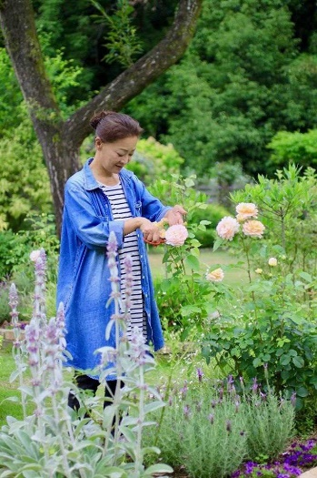
★講師詳細★
かたくり工房 阿部 容子 氏
阿部容子（あべ・ようこ）／造園家・ガーデンデザイナー。岐阜県可児郡
「かたくり工房」に所属。個人邸、マンション、病院、企業、公園、レ ジャーランドなど全国各地で造園設計・施工を行う。世界最大級のバラ園
「ぎふワールド・ローズガーデン（岐阜県）」の設立初期より携わり、現在 も同園開催の「ぎふ国際ローズコンテスト」審査員やアドバイザーとして活 動。テレビや『NHK趣味の園芸テキスト』講師など、雑誌等のメディアでも活 躍中。また、アメリカ園芸療法協会会員として、米国のカンファレンスで学 んだ知識や技術を活かし、日本にはまだ浸透していないホスピタルガーデン も施工。庭が心身に与える影響を検証しながら、庭の機能性を追求している。

